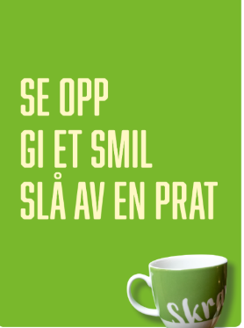Skravlekoppkafe

Kan du tenke deg å hjelpe oss med å få [skravlekoppkafeer](https://skravlekopp.no/) i ditt nærområdet?

Vi deltar i en landsomfattende folkebevegelse for raushet, inkludering og flere gode menneskemøter.

Du kan hjelpe MHO å få flere møteplasser for våre medlemmer og andre interesserte. For mange kan det være viktig at de vet om et sted i nærområdet hvor de møter andre som gir dem et smil og slår av en prat. Kanskje kan du finne den kafeen du liker å besøke? Velger du å kjøpe kaffe med en slik kopp sier koppen din at du gjerne vil prate med andre som kommer.

MHO ønsker å skape møteplasser for medlemmene våre, og selvsagt andre interesserte, i alle bydelene i løpet av 2022. Et eksempel for å få til dette kan være slik:

Du finner en skravlekafe. Kanskje har du en venn eller flere som vil være med? Du kontakter oss. Vi gir deg mer info som du tar med til kafeen. Sier de ja kan de registrere seg som skravlekafe og bli med i et landsomfattende nettverk. MHO (sett på 6 kopper) kjøpe inn koppene.

Du kan avtale med kafeen om å benytte 1 el 2 bord til en fast tid (1 – 2 timer) hver uke eller annet tidsrom sompasser. MHO betaler kaffen til dere som sitter ved disse bestemte bordene, [møteplasser for MHO lokalt](https://mentalhelse.no/lokalnyheter/158-oslo/1723-lyst-til-a-skape-en-lokal-moteplass). Dere får en god prat med medlemmer og andre som ser at du sitter med skravlekopp.

Nå venter vi på en mail eller en tlf fra deg☺

[oslo@mentalhelse.no](mailto:oslo@mentalhelse.no) eller ring : 93045553